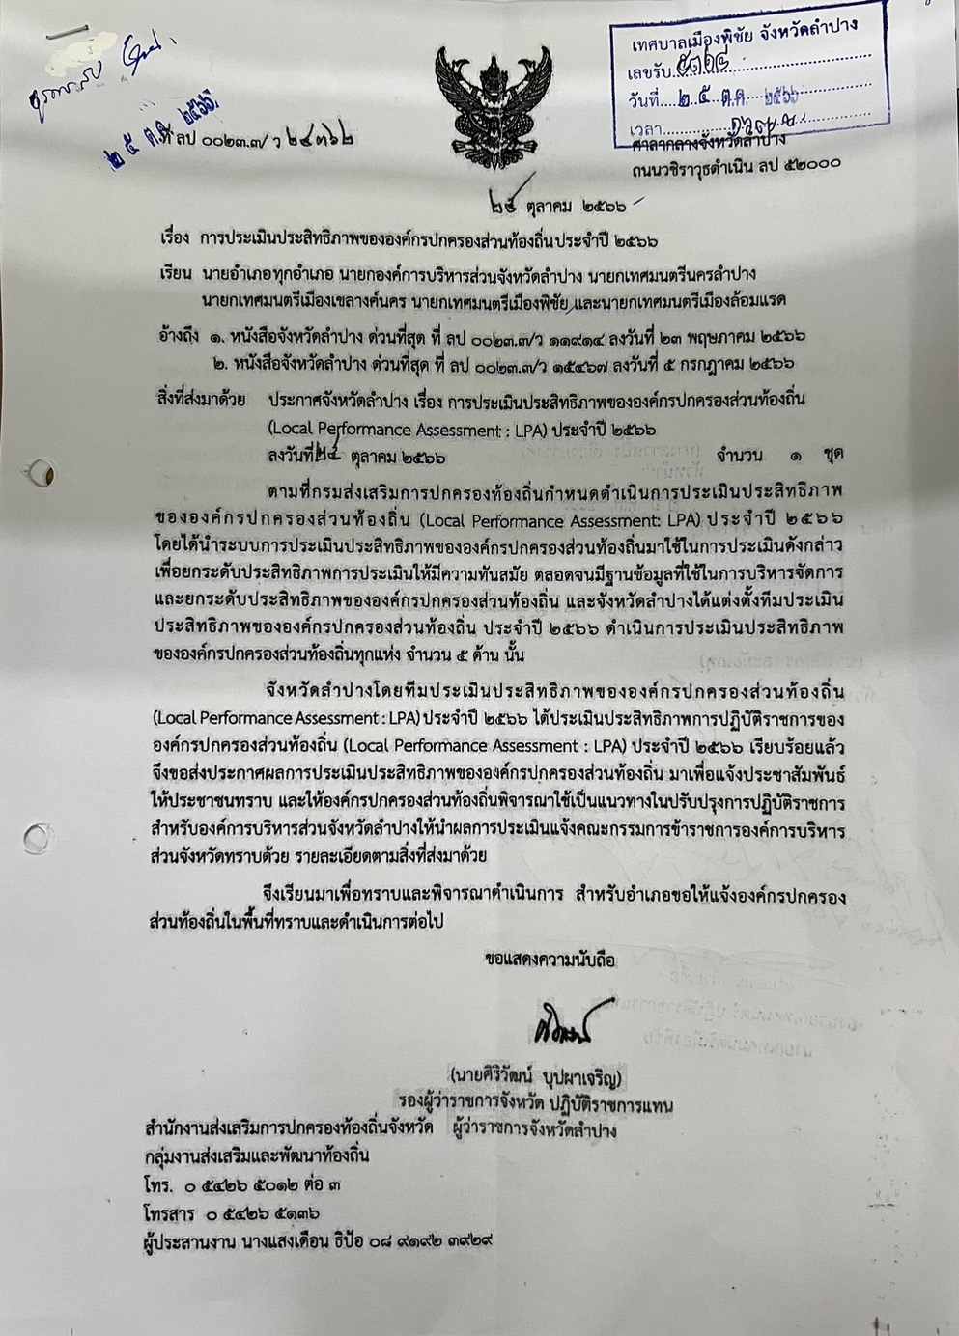

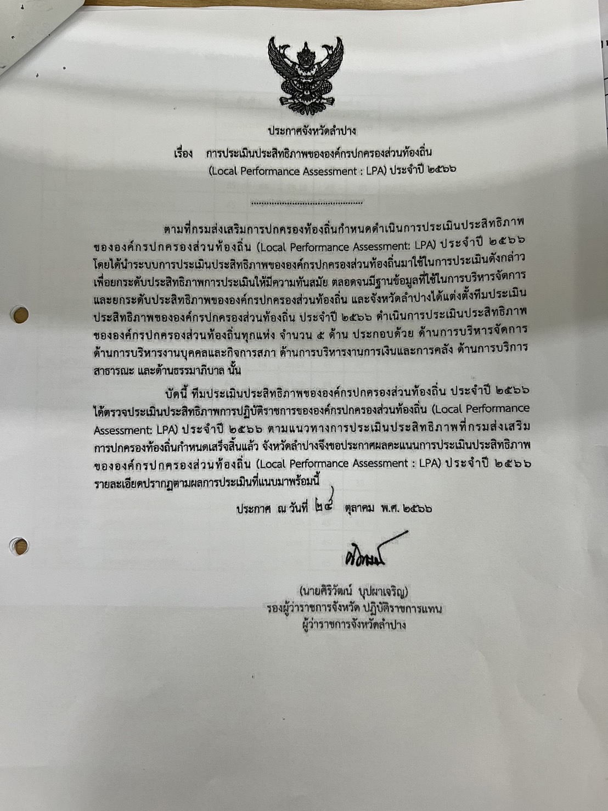

ผลการประเมิณประสิทธิภางองค์กรปกครองส่วนท้องถิ่น
(Local Performance Assessment LPA) ประจำปี 2566 จังหวัดลำปาง

เทศบาลเมืองพิชัย
ด้านที่ 1 การบริหารจัดการ คะแนนเต็ม 60 คะแนนที่ได้ 52 คิดเป็นร้อยละ 86.67
ด้านที่ 2 การบริหารงานบุคคลและกิจกรรมสภา คะแนนเต็ม 45 คะแนนที่ได้ 45 คิดเป็นร้อยละ 100
ด้านที่ 3 การบริหารงานการเงินและการคลัง คะแนนเต็ม 45 คะแนนที่ได้ 45 คิดเป็นร้อยละ 85
ด้านที่ 4 การบริหารสาธารณะ คะแนนเต็ม 225 คะแนนที่ได้ 197 คิดเป็นร้อยละ 87.56
ด้านที่ 5 ธรรมาภิบาล คะแนนเต็ม 25 คะแนนที่ได้ 25 คิดเป็นร้อยละ 100
รวมคะแนน 5 ด้าน คะแนนเต็ม 455 คะแนนที่ได้ 404 คิดเป็นร้อยละ 88.79

